Formato de Requerimiento de Usuario (F.R.U.)

 | Fecha: 03/12/2025
Requerimiento:
Fase 4 - Conciliaciones
Solicitante: Maribel García | Puesto: Directora de Administración y Finanzas
Área / Departamento: Administración y Finanzas | Jefe inmediato:
Se recomienda realizar una copia de este documento para revisar las instrucciones.

Historias de usuario (Funcionalidades):

- Nombre del requerimiento:
Integración automática de Bancos y Valeras vía API.

- Descripción de la necesidad y/o requerimiento:
El usuario requiere eliminar o reducir la carga manual de archivos provenientes de bancos y valeras, incorporando una conexión directa mediante APIs bancarias o proveedores como Belvo. La funcionalidad debe permitir configurar credenciales, vincular cuentas y obtener los movimientos financieros de manera automática, integrándose con la lógica de conciliación existente. Esto garantiza información actualizada, confiable y sin depender de archivos externos que generan errores o retrabajos.

- Flujo propuesto (pasos, diagrama o imagen):
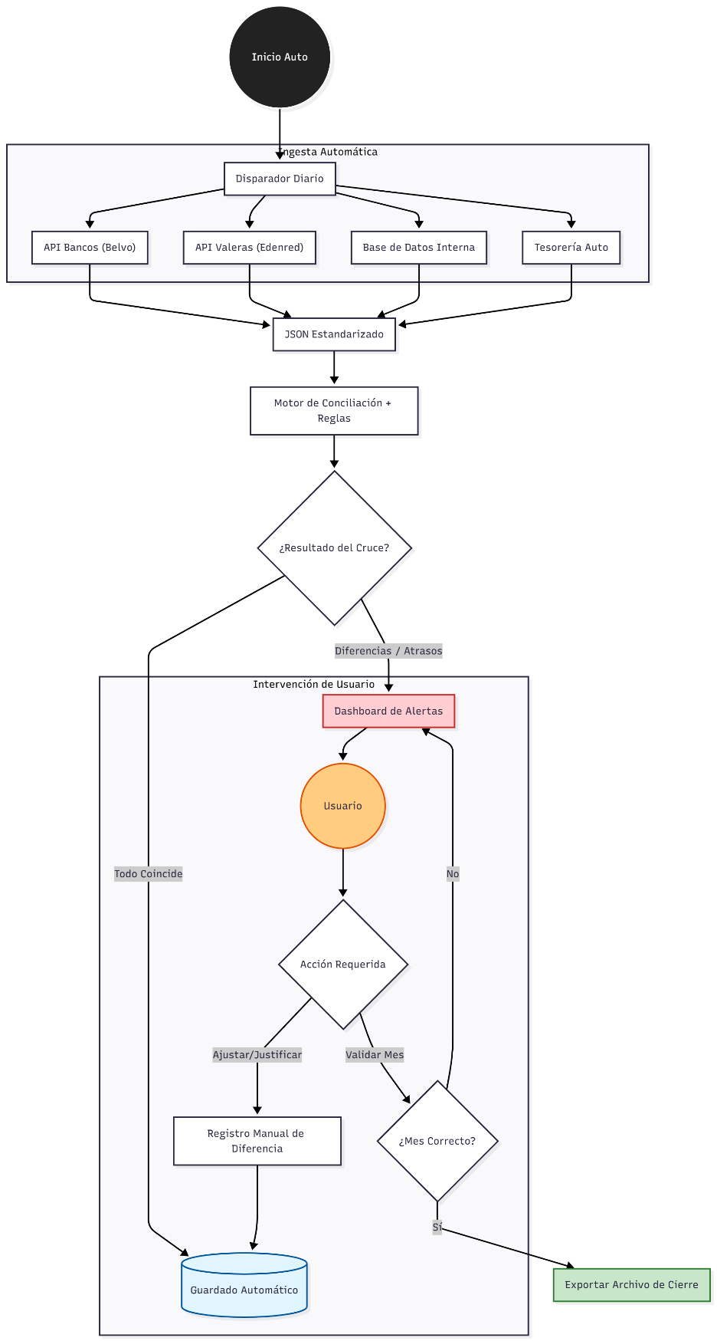

- Criterios de Aceptación
- El sistema debe permitir registrar y validar credenciales para conectarse a APIs bancarias/valeras.
- Las cuentas seleccionadas deben vincularse correctamente al mes y a la estación correspondiente.
- El sistema debe recibir movimientos vía API y asignarlos automáticamente por día.
- Los datos deben normalizarse antes de registrarse (fecha, monto, referencia, tipo de movimiento).
- El usuario debe visualizar los movimientos integrados sin necesidad de cargar archivos externos.
- La conciliación debe actualizarse automáticamente al recibirse nuevos movimientos.
- En caso de error de conexión con la API, el sistema debe mostrar un mensaje claro sin bloquear otras conciliaciones.

- Reglas de Negocio
- Cada banco o valera debe tener credenciales configuradas antes de realizar la conexión.
- Solo se registrarán movimientos provenientes de cuentas autorizadas y validadas por el usuario.
- Todo movimiento recibido por API debe incluir fecha, monto y referencia válida para procesarse.
- Los movimientos se asignan automáticamente al día correspondiente del mes seleccionado.

En caso de que algunos de los apartados anteriores no aplicaran dentro del requerimiento solicitado favor de no llenarlo y comentar el motivo.

Fecha Recepción: [Fecha de recepción] |  | Horas estimadas de desarrollo: [Horas]
Responsable de la Evaluación: [Nombre del responsable de evaluar el requerimiento]
Evaluación del Requerimiento Atendido: [Marque con una X]
[ ] Aceptado [ ] Rechazado [ ] Se requiere más Información
Firma del solicitante | Firma del desarrollador

